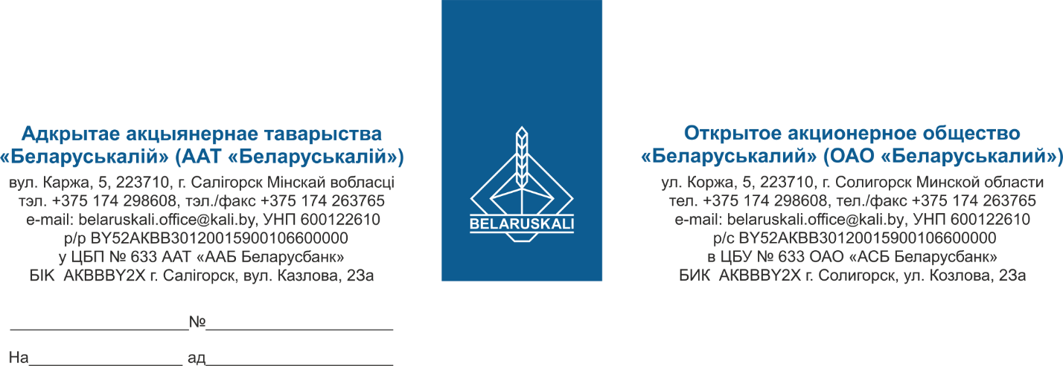
Руководителю предприятия

приглашение к участию
в процедуре закупки

ОАО «Беларуськалий» приглашает Вас принять участие в процедуре закупки путем изучения конъюнктуры рынка запасных частей станков для заточки согласно следующей спецификации:
№ лота | Наименование | К-во, шт.
1 | Колесо контактное KNECHT d 200*60*17 USK-200/230 (либо аналог) | 1
Технико-коммерческое предложение должно содержать:
− полное техническое описание предлагаемой продукции;
− цена за единицу, без НДС;
− наименование валюты ценового предложения: для резидентов Республики Беларусь белорусские рубли, для нерезидентов Республики Беларусь - валюта согласно законодательству страны участника процедуры;
− срок поставки: кратчайший срок после подписания договора;
− условия поставки: для резидентов ТС ЕАЭС – склад № 26 ОАО «Беларуськалий» (промышленная площадка 1 РУ), для нерезидентов ТС ЕАЭС – DAP Солигорск;
− гарантийный срок: не менее 12 месяцев с даты поставки;
− условия оплаты: допускается оплата по факту поставки товара на склад Покупателя / выпуска для внутреннего потребления в течение не менее 45 календарных дней;
− информацию о производителе и стране происхождения товара;
− срок действия предложения: не менее 30 календарных дней.
Просим предоставить уровень отпускных цен (тарифов) / уровень плановой рентабельности (наценки, надбавки) на предлагаемый товар.
Ваше предложение просим направить в наш адрес по e-mail: mto@kali.by, не позднее 15-00 часов 28.07.2025.

С уважением,
Зам. начальника управления МТО Г.А. Кущ

Казанович П. 80174298877

